

实验报告

实 验（六）

题 目 Cachelab
高速缓冲器模拟
专 业 计算学部
学 号 1190200121
班 级 1903001
学 生 王子奕
指 导 教 师 郑贵宾
实 验 地 点 G709
实 验 日 期 2021.6.3

计算机科学与技术学院

目 录

第1章 实验基本信息 - 3 -
1.1 实验目的 - 3 -
1.2 实验环境与工具 - 3 -
1.2.1 硬件环境 - 3 -
1.2.2 软件环境 - 3 -
1.2.3 开发工具 - 3 -
1.3 实验预习 - 3 -
第2章 实验预习 - 4 -
2.1 画出存储器层级结构，标识容量价格速度等指标变化（5分） - 4 -
2.2用CPUZ等查看你的计算机Cache各参数，写出各级Cache的C S E B s e b（5分） - 4 -
2.3写出各类Cache的读策略与写策略（5分） - 4 -
2.4 写出用gprof进行性能分析的方法（5分） - 4 -
2.5写出用Valgrind进行性能分析的方法（5分） - 4 -
第3章 Cache模拟与测试 - 5 -
3.1 Cache模拟器设计 - 5 -
3.2 矩阵转置设计 - 5 -
第4章 总结 - 6 -
4.1 请总结本次实验的收获 - 6 -
4.2 请给出对本次实验内容的建议 - 6 -
参考文献 - 7 -

第1章 实验基本信息

1.1 实验目的

理解现代计算机系统存储器层级结构

掌握Cache的功能结构与访问控制策略

培养Linux下的性能测试方法与技巧

深入理解Cache组成结构对C程序性能的影响

1.2 实验环境与工具

1.2.1 硬件环境

处理器 Intel(R) Core(TM) i5-7300HQ CPU @ 2.50GHz 2.50 GHz机带 RAM 8.00 GB (7.89 GB 可用)系统类型

1.2.2 软件环境
Windows：Windows10 64位 + Visual Studio 2019 64位
Linux： Vmware虚拟机； Ubuntu 18.04 LTS 64位/优麒麟 64位；

1.2.3 开发工具
CodeBlocks；vi/vim/gpedit+gcc dev c++

1.3 实验预习
上实验课前，必须认真预习实验指导书（PPT或PDF）
了解实验的目的、实验环境与软硬件工具、实验操作步骤，复习与实验有关的理论知识。
画出存储器的层级结构，标识其容量价格速度等指标变化
用CPUZ等查看你的计算机Cache各参数，写出Cache的基本结构与参数：缓存大小C、分组数量 S、关联度/组内行数 E、块大小 B，及对应的编码位数 ：组索引位数s、 e 、块内偏移位数b
写出Cache的各种读策略与写策略
掌握Valgrind、gprof的使用方法

第2章 实验预习

2.1 画出存储器层级结构，标识容量价格速度等指标变化（5分）
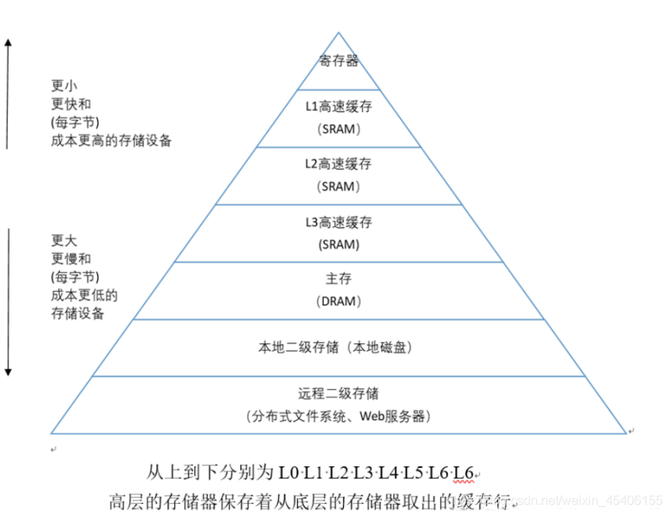

2.2用CPUZ等查看你的计算机Cache各参数，写出各级Cache的C S E B s e b（5分）
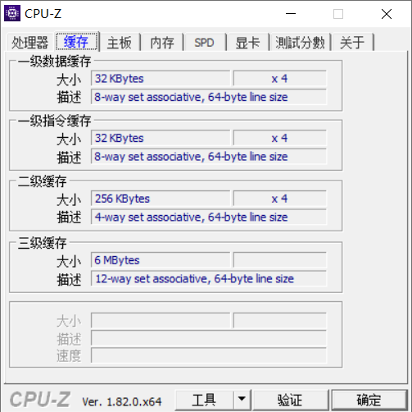

C S E B s e b

一级数据缓存： 32KB 8 64 64 3 6 4

一级指令缓存： 32KB 8 64 64 3 6 4

二级指令缓存： 256KB 4 64 1024 2 6 4

三级指令缓存： 6MB 12 64 8192 log12 6 4

2.3写出各类Cache的读策略与写策略（5分）
Cache读策略：
1、缓存命中：当程序需要第k+1层的数据对象d时，其首先在第k层中进行查找并且刚好找到；
2、缓存不命中：当第k层中没有缓存数据对象。当发生缓存不命中时，第k层的缓存会从第k+1缓存中取出包含d的那个块，如果第k层已经满了，可能会覆盖一个现存的块。
覆盖一个现存的块的过程称为替换或驱逐这个块。决定该替换哪个块是由缓存的替换策略来控制的，常用的替换的策略为LRU，即最近最少使用。
3、缓存不命中的种类：
冷不命中：空的缓存会有强制的不命中
冲突不命中：由限制性的替换策略引起（将第k+1层的某个块限制放置在第k层块的某个小的子集中）
容量不命中：工作集的大小超过缓存的大小。
Cache写策略：
一、写命中的字w
1、直写：最简单的方法，立即将w的高速缓存块写回到紧接着的低一层中，该方法的缺点是每次写会引起总线流量。
2、写回：尽可能地推迟更新，只有当替换算法要驱逐这个更新过的块时，才把它写回到紧接着的低一层中。该方法可显著地减少总线流量但会增加复杂性
二、写不命中的字
1、写分配：加载相应的低一层中块到高速缓存中，然后更新这个高速缓存块。利用了空间局部性，缺点是每次不命中都会导致一个块从从低一层传送到高速缓存。
2、非写分配：避开高速缓存，直接把这个字写到低一层中。

2.4 写出用gprof进行性能分析的方法（5分）
gprof是GNU profile工具，可以运行于linux、AIX、Sun等操作系统进行C、C++、Pascal、Fortran程序的性能分析，用于程序的性能优化以及程序瓶颈问题的查找和解决。通过分析应用程序运行时产生的“flat profile”，可以得到每个函数的调用次数，每个函数消耗的处理器时间，也可以得到函数的“调用关系图”，包括函数调用的层次关系，每个函数调用花费了多少时间。使用步骤如下：
（1）用gcc、g++、xlC编译程序时，使用-pg参数，如：g++ -pg -o test.exe test.cpp编译器会自动在目标代码中插入用于性能测试的代码片断，这些代码在程序运行时采集并记录函数的调用关系和调用次数，并记录函数自身执行时间和被调用函数的执行时间。
（2）执行编译后的可执行程序，如：./test.exe。该步骤运行程序的时间会稍慢于正常编译的可执行程序的运行时间。程序运行结束后，会在程序所在路径下生成一个缺省文件名为gmon.out的文件，这个文件就是记录程序运行的性能、调用关系、调用次数等信息的数据文件。
（3）使用gprof命令来分析记录程序运行信息的gmon.out文件，如：gprof test.exe gmon.out则可以在显示器上看到函数调用相关的统计、分析信息。上述信息也可以采用gprof test.exe gmon.out> gprofresult.txt重定向到文本文件以便于后续分析.

2.5写出用Valgrind进行性能分析的方法（5分）
Valgrind是运行在Linux上一套基于仿真技术的程序调试和分析工具，它包含一个内核──一个软件合成的CPU，和一系列的小工具，每个工具都可以完成一项任务──调试，分析，或测试等。Valgrind可以检测内存泄漏和内存违例，还可以分析cache的使用等。Valgrind包含以下工具：Memcheck（用来检测程序中出现的内存问题，所有对内存的读写都会被检测到，一切对malloc()/free()/new/delete的调用都会被捕获）、Callgrind（收集程序运行时的一些数据，建立函数调用关系图，还可以有选择地进行cache模拟。在运行结束时，它会把分析数据写入一个文件，callgrind_annotate可以把这个文件的内容转化成可读的形式）、Cachegrind（模拟CPU中的一级缓存I1，Dl和二级缓存，能够精确地指出程序中cache的丢失和命中。如果需要，它还能够为我们提供cache丢失次数，内存引用次数，以及每行代码，每个函数，每个模块，整个程序产生的指令数）、Helgrind（用来检查多线程程序中出现的竞争问题）、Massif（堆栈分析器，能测量程序在堆栈中使用了多少内存，告诉我们堆块，堆管理块和栈的大小）。Valgrind的使用非常简单，valgrind命令的格式如下：valgrind [valgrind-options] your-prog [your-prog options] 。

第3章 Cache模拟与测试

3.1 Cache模拟器设计
提交csim.c
程序设计思想：
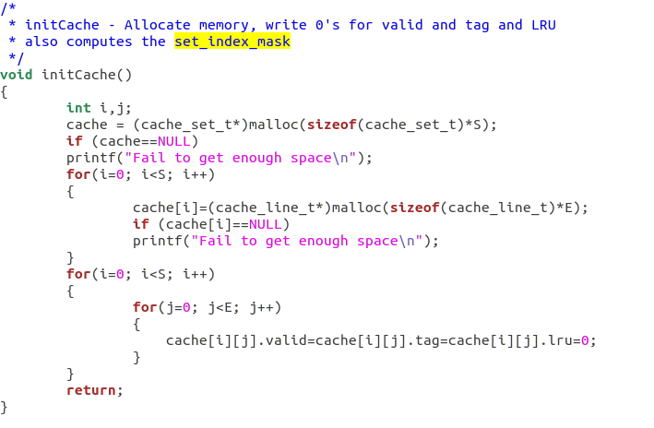
第一部分初始化cache
Malloc函数申请空间，cache为二维数组，其中一维cache_set_t大小为S代表有S个组，二维cache_line_t大小为E代表有每组里有E行，之后对每个单元里的有效位标记valid、标记位tag以及lru标记进行初始化。

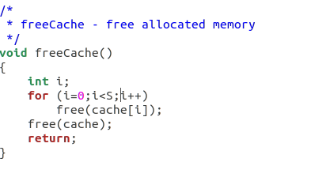
第二部分释放申请空间
第三部分模拟cache
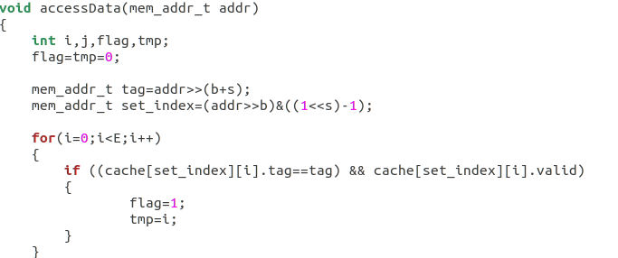
首先计算set 位和 tag 位，利用位运算得到高m-(s+b)位的tag位，再利用右移b位舍去块偏移量与长度为s的全一数列相与得到set部分。
下一步寻找组中的命中行，要保证tag相同和valib标记为1两者都满足才可，记录行号为tmp

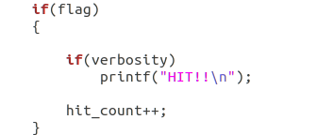
如果命中输出提示信息，对hit_count进行加一操作
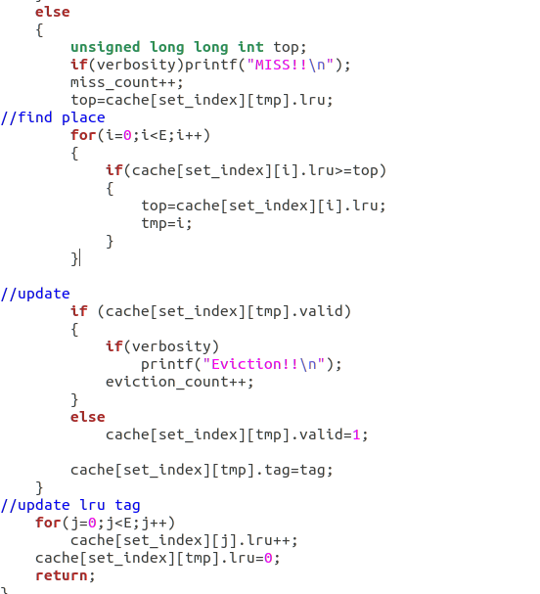
如果未命中则按照Lru方式进行剔除和装载，装载选择原则是最远访问的行，遍历找到 lru 最大的行，更新tag并判断valid，如果是1则代表此行之前曾被占用过，则冲突不命中，对其剔除，将 eviction_count加一；反之则是冷命中，不进行驱逐。
最终继续执行上述的原则，将其他的行的 lru加一，命中或装载行 lru 设为0。

比较结果一致
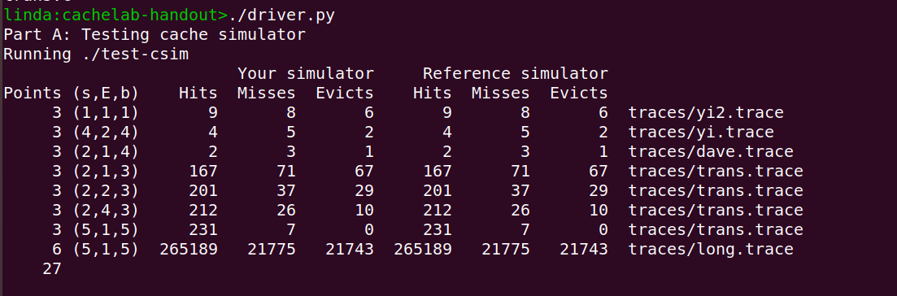
测试用例1的输出截图（5分）：
测试用例2的输出截图（5分）：
测试用例3的输出截图（5分）：
测试用例4的输出截图（5分）：
测试用例5的输出截图（5分）：
测试用例6的输出截图（5分）：
测试用例7的输出截图（5分）：
测试用例8的输出截图（10分）：
注：每个用例的每一指标5分（最后一个用例10）——与参考csim-ref模拟器输出指标相同则判为正确

3.2 矩阵转置设计
提交trans.c
程序设计思想：
一、32*32的矩阵
cache的一个块的大小为32字节，可以存储8个int，为了有效利用cache的容量，选取步长为8的块。所以将其8*8分块，每次先读取A的一行然后放到B的一列中，利用局部变量使用内存别名引用。
下面计算miss数。对于对角线上的块，A中每读一行，会有一次miss，不命中率会是1/8，对于B数组的话，第一次读取这行会产生一次miss。对于第i行，只有A中读到第i行的时候，会被移除出cache，然后存的时候会产生一次miss，粗略计算得到miss次数是读取次数的1/4。
对于其余的块来说，转置的时候，A还是1/8的miss率，B的每行在cache中和A的行不冲突 ，所以也是1/8的miss率。总的miss数大概为4*(8*8)*(1/4+1/8)+12*(8*8)*2*1/8 = 288.
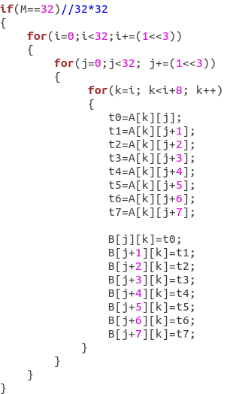

二、对于64*64的矩阵，cache的一个块的大小依旧是32字节，如果只用4*4的块，那么每次cache中可以放入8个int，我们却只用4个，浪费严重，而选取8*8分块时，前面4行可以填入，但后面4行会在cache中发生冲突，导致miss次数增加。所以，考虑之后，应将两者结合起来进行设计：
以下对8*8进行分析
1、先考虑把A的左上角部分存入到B，为了考虑cache不冲突，所以把右上角的4*4的区域存在B的右上角。
2、第二步把A左下角填入B右上角，再把之前填入B右上角中中的填入B的左下角。
3、第三步把A的右下角填入B的右下角
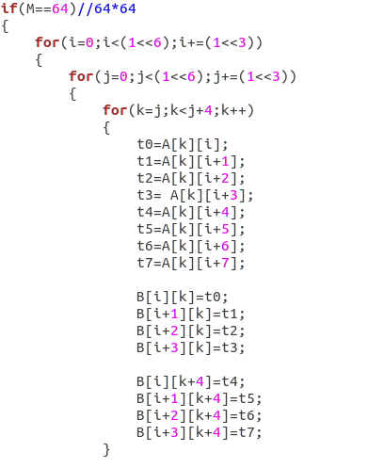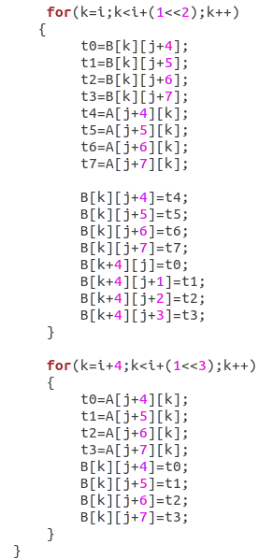
经检验可行。
三、对于61*67的矩阵
由于矩阵的不规则，分块并没有特别好的性质，可以尝试不同的分块来处理。
不断调整分块的大小，观察发现16即可。
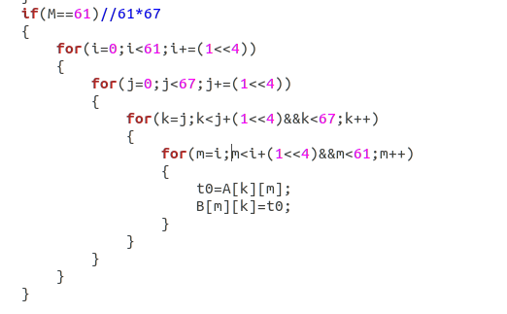
32×32（10分）：运行结果截图
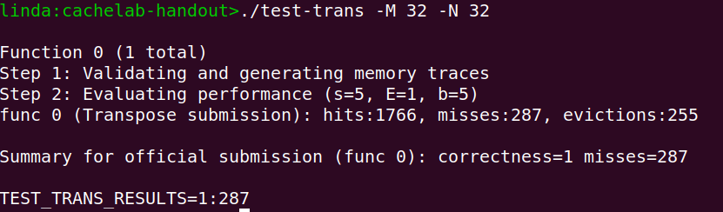
64×64（10分）：运行结果截图
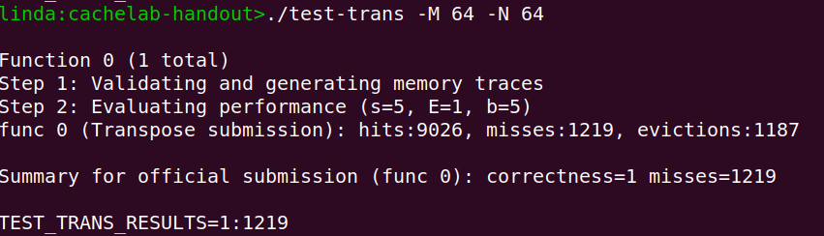
61×67（20分）：运行结果截图
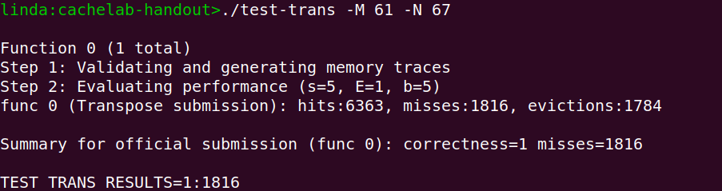

第4章 总结

4.1 请总结本次实验的收获
理解了现代计算机系统存储器层级结构、培养了Linux下的性能测试方法与技巧，深入理解了Cache组成结构对C程序性能的影响，合理设计并利用Cache的功能结构来书写程序，从而减少Cache不命中的次数。此外了解了Cache的各种读策略与写策略，掌握了Valgrind、gprof的使用方法。

4.2 请给出对本次实验内容的建议
本次实验周期为1周时间略短。

注：本章为酌情加分项。

参考文献

为完成本次实验你翻阅的书籍与网站等
[1] 林来兴. 空间控制技术[M]. 北京：中国宇航出版社，1992：25-42.
[2] 辛希孟. 信息技术与信息服务国际研讨会论文集：A集[C]. 北京：中国科学出版社，1999.
[3] 赵耀东. 新时代的工业工程师[M/OL]. 台北：天下文化出版社，1998 [1998-09-26]. http://www.ie.nthu.edu.tw/info/ie.newie.htm（Big5）.
[4] 谌颖. 空间交会控制理论与方法研究[D]. 哈尔滨：哈尔滨工业大学，1992：8-13.
[5] KANAMORI H. Shaking Without Quaking[J]. Science，1998，279（5359）：2063-2064.
[6] CHRISTINE M. Plant Physiology: Plant Biology in the Genome Era[J/OL]. Science，1998，281：331-332[1998-09-23]. http://www.sciencemag.org/cgi/ collection/anatmorp.

